Nazwa i adres jednostki sprawozdawczej  GMINNY ŻŁOBEK W OSIECZNEJ  Wplvw  ul Krzywsńska 4A  64-113 Osieczna  Numer identyfikacyjny REGON  387254373 |  | Wyciąg z danych zawartych w  załączniku ‘Informacja dodatkowa*  bi.có Ulu/.'  A/  V _/j sporządzony na dzień:  31-12-2025 r. | Adresat  Burmistrz Gm,ny Oseczna  F9C4F652E0827O21  iMimifflii
II. | Dodatkowo informacje i objaśnienia obejmują w szczególności:
 | Wyszczególnienie |  |  | Kwota
1 7 | Kwcta odpisu aktualizującego naeZnoici finansowe z tylułu potyczek udzdonych ze środkpw budżetu JST  utworzonego na podstawie art 35b ust 1 ustawy o rachunkowości • ujęta w poz 1 7 Infcnraąi dodatkowej |  |  | 0C0
1 10 | kwotę zobowiązań w sytuacji gdy jednostka kwaifikuje umowy leasirgu zgodne z przepisami podatkowymi  (leasing operacyjny), a według przepisów o rachunkowości byłby to leasing finansowy lub zwrotny z  podziałem na kwotę zobowiązań z tytułu leasingu finansowego łub leasingu zwrotnego |  |  | 000
1 10 1 | Łączna kwota zobowiązań z tytułu leasingu Mansowego wykazana w pozycji 1 10 |  |  | 000
1 102 | Łączna kwota zobowiązań z tytułu leasingu zwrotnego wykazana w pozycji 1 10 |  |  | 0,00
1 12 | łączną kwotę zobowiązań warunkowych, w tym rOwr ez udzielonych przez jednostkę gwa'anqi i poręczeń  także wekslowych, mewykazanych w btansie. ze wskazańem zobowiązań zabezpieczonych na majątku  .ednostki oraz charakteru « formy łych zabezp-eczen |  |  | OCO

Potwierdzenie za zgodność z danymi w Informacji dodatkowej
Beata Cuger-Biernaczyk
2026 C3 3t
ro« mes Łitn
Dotcu Adsmcz ak
ikwomk koto-wku
BeSTia
Strona l z 2

Wyciąg z danych zawartych w załączniku 'Informacja dodatkowa'
Symbol I WywczegO-nicn^oUwaga JST
Potwierdzenie za zgodność z danymi w Informacji dodatkowej
Dorota Adamczak
Beata Cuger-Bcrr-aczyk
2026 03 31
•c*. rriei
(•_rro.ni. iwtrostM
FOC4F652E0B27D21
Kopia 2 dokumentu pospisareoo eektronczn* w,ger«rc>A-ana dnia 2026 03 31
Gminny Żłobek w Osiecznej
u. Krz>w.-HM 4a. 64-113 Ołiuano
NIP C97-2J. 79-3W REGON 337264373
/>Mr<n>l Sr I
dararrad/ralaSriaiOH
llurmlatrra Gala* <Kk<zna
/ dala 14 lutze* 201* r.

Informacja dodatkowa
1. | " pnmadzrnrc dn sprawuntanu fitMnwwrsn, nhrjmtzjr w •te/et+toulei.
1.
11 | ur»; (cćimiIi
 | «.wn 2AA4 w ZMra-na?
u | •■-•inhę tetinaiki
 | ZlaUt-nt. *•' KrnftUj Ja f-4.111 i
1.1 | tdtn Jofrunlki
 | u! Kr.itniLi J.i 6«-IH""ui'V
1 4 | ne«l»<n>> przednimi dziulaltmvi jcdrKWtli
 | • A>m >mir z ryrrlii nilJzMiU JiL>l
2. | “dazanie duetu «4v<s.-p> *C^{T} •'•wdinion
 | a/<i/-o/..VM 4> j/.ti-joi)
ł | te <pra*oedazue fiAiziwrer z-z^uta Jare Ucme
4 | x-ni« prr>K1U>> zaudi|KŁnku faihunlomnci. * om mrwjuwm dnuow i paiwuw lUlrr •twrnrKjil
(Xj u«u.'enu dieta <!uLun>*uiM<>Jpx><« amort>uc)>d>di prAjmK u< te pzrtŁ-ł . z. u MKlutct pom/<> 10000.00 tl. podlecuM |cCno<aA>-*<j an«l)flK)>w mietikunUunu KhduuAlku. nalonutl ri/cdmx«i
owuiofci «J IOWOM,< podltfau M0c»>urTnu tmcrnwu»s»tr««kunon)ran|n>th Cuuna uę |zdn.wv>z*oa» aalnKi nlicraw l<nrt> umccrenuprOK* <J" tktpliuŁM;i |«ihixc djdaltjcziw.«ntMr.
ziSiuki. d)<*as>. ptwalłk: ucdki tnaale ixau ttanoKi nurmaUnulrK i r<»«nco»irtnKi poau/ei 10ÓMOOH Snxlki Uuufe <«4Z »aiv>\i nirmalnulnc i prawne umx» nę ian>on)nx pin t^Jc^Muiii
dratlnuh uj.ek « f»np«.xhopx!łiku diKhoJoKtin <C oaub puwtnth xJ.u»jzi~o _{rt} <rirrtcdcpor<>ku » prudniu Rued/owe tkUbi.ki majartu douzmafo atunia v< »<Jlu£ «n rubtcu i nlicnw ci<zu>
knazww pouczrydmdi [»»l/iAk Itonfikłcp bud/rtouc)
». | in-»r m\ruu» •«
 | "»r W/
II. | ISalalkmar uf»rnMjr laj.owaij abrjaaip w izrrrr^UfWl.

 | !  i  ■4  3  2  L  h  n  ii  i 2  Ii  H  £|  1  h  ii  i!  ii  li  R  ii  sS  11  55  1  li  >=  S £  5 2 | a  ł  •w  t  1  1.  s | i  i  i  E  ■3  2,  i  ■5  •3  o  •  5  i  E  i  X  <  2  J  c  e  7  •I  1 | !  X  £ | fi  l  i  *  «  fi  a  5  •fi  f  5  1  f  ■M  JZ  i  l  3  =5  2  fi  ■5  i  l  1  1  JZ  1  •  ■i  i  t  e  &  3  e  ł  »  ł | ->  i  ■3  i  j | J  c  l  JZ  ś'  1  $  3  U.  7 | ■»  K  <  F.  i | i  i  c  E  c  t  JZ  i  i  “3  i  2  1  l  l  S  B  5  fi  ■8  2  i  I  i  i  2  Ł  X  ।  a  5  ^3  W  i  I  i  f | r  /  2  ś  5 | 5  l  i  <  c  Ł  ?.  JZ  f  •3  «  i  •3  <  fi  £  i  f  t  t  t  t-  Ł  X  •*  1  a | t  1  i | 4*  1  i  3  j  e  S  Ł  ■-  3  j  a  i  3  1  ł  I  c  E  -x  x'  4  L  V  3  •<  i  a  3  §  E  li  q  n  H  11  li  ś I  Ł '  H | K  -3  s  ł | E  i  I  3  1  l  s  *  c  8  s  i  i  i  i  3  ■f  1  3  5  g  I  3  *z  3  s  {  i  i  c | &  1  »•  i | i  i  i  &  i  &  t  *•  E  £  ?  .<  s  J  $  l  1  f  ł  X  5  -5  1  E  i  o  JZ  i  E  i  i  o  C  1  Ł | 5  —.  •8  i  i  l | t  4  1  1  "e  ł | 3  *r  •3  F  1 | >  c  -3  3  s  1 | 3  <.  E  1 | i  4  y  Z  i.  ś  r-j
- | r |  | *• |  | •• |  | w |  | *> |  |  |  |  |  | •t |  | 3 | w |  | X |  | -

if  •  2  1  ł  ••  $  i  3  u.  G  i  3  c  £  i  i  1  4  w  ©  &  Ł  3  i  n  w  £■  f  1  l»  ę  f  i  !  u  Ł  X  c  l  h  ?  u  !I  Ir  i|  U  II |  | I  ł | 2  i  X!  2-  I  3  s  ■i  •X  1  *  i  3  i  2  2  £3  i  f  ।  i  X  r  «x  I | •»  c  1  1  ś | i  1  i  3  1  2  X  (  1  1  E  |  Z  K  V  7  5  £  f  n  l  l  -=  X  i  1  L  i  Ł  i  1  i  •c  i  1  3  1  E  c-  *  5  łj  h  h  h  11 | ^{r}.  “■*  -3  ł  •3  ?.  :t | •ł  t  i  «4  i  £3  "t  5  I  A  i  c  3  7  *  i  1  i  E  f  fi  •c  w  i  i  I  j:  j  i  I  =  i  £=  i  $  5  1  B  c-  f  X  i  ł  E  E  a  i  £3  f  £  h  H  II  łi | a  i  Ś  i | U  i  z  1  <s  1  s  u  c  ł  1  i  Ł  M-  ■  ł  a  ?.  £3  r  3  v-  3  i  i | >  a | 6  p  £  X  fc  i  .«  •»  c  j:  €  »*  t  ?  1  f  t  X  7-  3  V  t | i-  <  •-  *  t  5  t  J  ?  £  ?  X  C  i  4>  •  ■fi  <  2»  ■*  «  ć  f  >  • •  •s  €  •  *•  i  't  2  i  /•  i  i  H  T Ti  a .-  Z -< | X  e  V  Ę | •3  c  3  i |  | i  n  |  j:  3  5  ł  1 | 1  ł | B  3  i  V  1  s  £3  •£  •ś-  i  3  ?  3  i  z-  5'  t  l  -X  5  •X  V  I  a  s  i  £  £■  >  u  «  T  ■  i  5  3  £  |  r  I  -X | ■<  t  1  i | *  c  -  i  £  Ł  3  5  •X  1  i  I  I  i  1  Ł  ।  ł  1  s  •4  i  i  -X | i  x'  i | ■E  I  1  i  3  5  e.  n  i  ^X  ?  3  ł  f  f  $  s  £3  E  i  *  i  j  5  L  -5  3  1  X  "5  i  e  E  J!  U  -Sf  l  6  i  i  3  Ł  £S  ś  a  i  i  c  M  1  V  i  o | jF  x'  i | V  c  i | 1  V
 | 1 |  | - |  | f • |  |  |  |  |  | •r.  •• |  | «s |  | ri | r« |  | *1  *• |  | *• |  | *• |  | *)  *•

X nu <^mirwiwp»«vn KKh mojhK h »pł>n»- ni «m< nlua.li i firunM.ucj uu u)nil fnutwo^
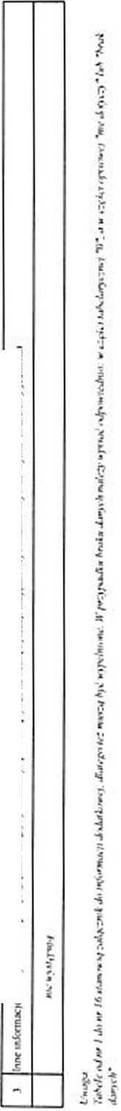

i | - alaa >a lanwr alma  •prawazdawrrrso  (lal >*-14) | o | o | Ollt* | 7.  5  *•.  a | 5  •n  o | 3  < | 8 | 8  W*
 | J ~  l’p | 1 | Ś  O | = | £  © | ! | s  o | I | 3  ■a
 | 4 | ! |  |  | o | 8.  O
 | >s | 8.  O |  |  | s | 5
 | h  H  |5 | ! |  |  | !■ | s  9
 | •  1 | O |  |  | । | 3  o
 | i  € | 5 |  |  | । | 5
 | H | ? | 8.  O | 3.  9 | 5.  S  »- | s  ■■ | 5 | 8.  O | 8.  O
 | 4 | 1 |  |  | 8  o' | ♦
3 | A | !• |  |  | 8  9* | $
 | jl  «^{E}  ~ « | § |  |  | 8  9 | i
 | ł | s  o |  | o* | 3.  8  r- | «■
ł»*"M | -l t  HH  *« i | J | 8. | = |  | l  o | 8 | ę.  © | 8  o
 | #■ | (ri*ri /"Ji  KIMtjd |  a«|r|»iruia(u | lin  Ł* 5 S  fi (} | 11  1H | V  i f 7  * i | Rairaa «zm1M  tnaak  •2.4«J.5> | r  ł-  i  r | {lihlli | 4  d  m
 | i | — | - | »• | ⁼ | *• | *a  •4 | r* | H  *4
Iibeli ar I. tlaau warloUl porz^ilbMrj » ailoWi nirmalrnilajch i [wiunulinri/ rzrrzoMjch >kt>wń« Iraihih

* |  | 8  < | .r»rf ro/ | s  o
 | 5 | • | S | O.Oł
-
-
-
• | ooo | s | Mi‘VU 1 | 0.00
r-
-
—
• | oo» | ooo | /«/ Mł..’« | 0.00
' < | ł|l | 1  j | /«*< iriWil zr>«fr | : 3 ±  fil
• |  | w | «<  *4

i
4
£
i

Tabela nr 2. Zmiany stanu umorzeń/amortyzacji uartoici niematerialny eh i prawnych oraz rzeczowych aktywów trwałych
ljt=  S £ 5 A  । | *<  —• | 2  r-»“  T |  | !• |  | o  r-  -T | r-  '•  &  <  o | »-  5  o | g  o' | !•
J o  li €  ri  •w | — | s  © |  | s  o |  | g  WW, | s  o | !• | g  o | 3  o
umil  Inne  zmniejszenia | - | S.  o |  |  |  |  | S  © | !
«T!<"PTI<  H»(»«**PI «W  •top  *|»ur_{Z} | c» | 5 |  |  |  |  | s  © | $  e
II | * | s.  o |  |  |  |  | s  e | g  o
Ul | r- | ą  o |  | ! |  | g  o | £  S  r* | s  i  •a | I | 2  O
■J  “ JT  i ¹ | - | s  © |  |  |  |  | i | 5
Zwifkuc  aktualizacja |  | g  © |  |  |  |  | 8.  o | 3  ♦
amortyzacja/  umorzenie  za okręt  sprawozdawczy | -r | 8.  o |  |  |  | ,ar  O | 1  ł*  ma | $  F.  ••
|i||.  ‘ H | — | o  r-'  T  a |  | 1 |  | r-*  7 | as  1  © | X  1  o | c | c
i  1  1 | ' • | V  Ii  u 1 =  I s 2  S. •£ ±- | 5  ♦ | ,-h  H  z 3 | i ’i  i  ■ t | 5  1 ’_{ć}  Ul | s ±  > *  i 2 1 | n  1 ?_  2 ś 17 | 5  C'  i  ©  c | •11 -  inhhł
* | - | •m |  | •m  •• |  | r« | ■m | »< | •4  *4 | *•

 | • | » | 4 | 5 | 6 | r | A | M | 10 | II | i:
 | rtuJinki. Zi>Aai/«*  i cKsLtj intjnlerii | 0.00 |  |  |  | 0.00 |  |  |  | 0.00 | o.oo
2J. | Vrządzeniu  technkzne  1 maszt ny | 0.04 |  |  |  | 0.00 |  |  |  | 0.00 | 0.00
14. | Śr.sJLi transportu | 0.00 |  |  |  | 0.00 |  |  |  | 0.00 | 0.00
Zf. | Inne irodki tnrale | ioi o»i.:n | i rw.o |  |  | 1 |  |  |  | 0.00 | lOSUO.!'
X | *»rodlu IrMik  w budowie  lin-ctncjej | OM |  |  |  | 0.M |  |  |  | 0.00 | 0.(10

A-Ur>.z*k D.t.O
(Lmownik j<Un<niki)
illloum kufpiu>>

Tabela nr 3. Kwoty dokonanych w trakcie roku obrotowego odpisów aktualizujących wartość aktywów trwałych
l.p. | Wyszczególnienie | Stan odpliAw  aktualizujących na  początek okrtiu  sprawozdawczego | Zwiększenia | Zmniejszenia | Stan odpisów  aktualizujących na koniec  okresu sprawozdawczego  (koL3 + 4-5)
1 |  | 3 | 4 | 5 | 6
1. | Długoterminowe aktywa niefinansowe (poz. 1+2+3) | 0.00 | 0.00 | 0.00 | 0.00
1. | Wartoki niemateriaine i prawne
•> | Środki trwale
3. | Środki trwale w budowie (inwestycje)
II. | Długoterminowe aktywa finansowe (poz. i) | 0.00 | 0.00 | 0.00 | 0.00
1. | Razem długoterminowe aktywa finansowe
1.1. | .lł</c i uJ:iah-
1.2. | Inne papiery warlaititnt e
1.3. | Inne iBugottnnintnrc alty»a finanjinte
 | Ogółem (poz- I+II ) | 0,00 | 0.00 | 0.00 | 0.00

[kata Cugicediicmaczyk
2026-1)1.11
Adamczak Dorota
(główny księgowy)
(rok. miesiąc. dziert)
(kierownik jednostki)

Tahrla nr 4. Wartott gruntów użit kona nich niccziiclr
Sun warufel grantów  ut> tkaninach wlccz)<rie  na knnlrc nkrtiu  sprawozda ■carg*  (kol. 4«M) |  |  |  |  |  |  | ł i
l>.O.i
w»
1
8
-X
i
0.00
0.00
J
c
J
5*
•
N*
h |  |  |  |  |  |  | 0,00  0.00
Sun aa pocajta
•praw nadaw
i
! | i  i i  n | I'uuicf7;hnia(iti > | 5  a  1 | l|/tXUUI«  I iumuuvui«a.i | IV*wirrnhnia lm*| | •  '■i | "b  ■ _{s}  ■c i  t «  u
Grant
(Mahzarja i nr dziatki)
*
>P-  1 |  |  |  |  |  |  | E  V  1

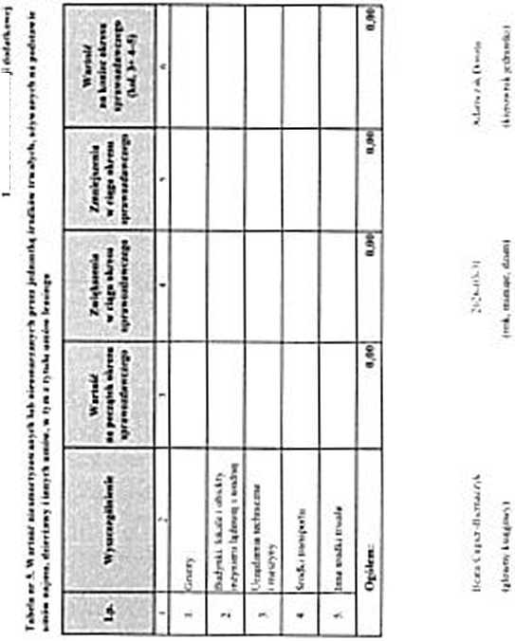
liku •« < .1.
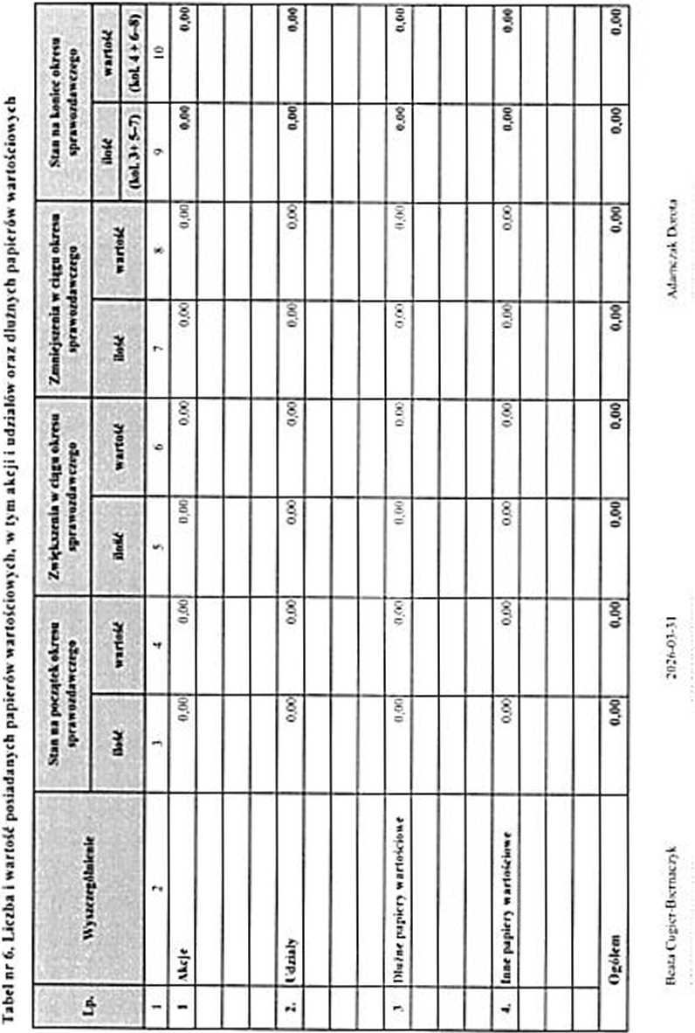
Utony Uięfowjl irckmiciiK. dncnł ikicrcmnik jcd/KHikn
[kata Cugicr-llicnuczyk
2026-03-31
zkiliitic/ak Dorota
tgkiwny księguwy»
trok. miesiąc. dzień)
I kierownik jcdrxHiki)
l.p. | Wyszczególnienie według grup  nalehsoici | Stan odpisów  aktualizujących na  początek okrętu  •praw ozdaw czego | Zwifkażenia odpisów  aktualizujących w  ciągu okrętu  sprawozdawczego | Zmniejszenia odpisów aktualizujących w ciągu okrętu  tprawozdawczego |  |  | Stan odpisów  aktualizujących na koniec  okresu sprawozdawczego  (kok 3*4-7)
 |  |  |  | wykorzystanie | rozwiązanie odpisów  aktualizujący ch (uznanie  odpisów za zbfdne) | zmniejszenia  razem  (kok 5*6)
1 |  | J | 4 | 5 | 6 | 7 | 8
1. | Należności długoterminowe | 0.00 | 0.00 | 0.00 | 0.00 | 0.00 | 0.00
It. | Należności krótkoterminowe | 0.00 | 0.00 | 0.00 | 0.00 | 0.00 | 0.00
 | Nalczzmki 1tytułu dostaw i usług
3. | Należności <xJ budżetów
4. | NakZnośct t cyt. ubezpieczeń  i innsch świadczeń
5. | Pozostałe tulezności
Ogółem |  | 0.00 | 0,00 | 0.00 | 0.00 | 0.00 | 0.00

Tabela nr 8. Informacja o stanic rezerw
Beata Cugicr-Bicrrjczyk
2026-03.31
Adamczak Dorota
I główny księgowy)
(rok. miesiąc. dzień)
(kierownik jednostki)
Lp. | Wyszczególnienie  rodzajów rezerw  według celu ich  utworzenia | Stan ni początek  okresu  sprawozdawczego | Zwiększenia w ciągu  okresu  sprawozdawczego | Zmniejszenia w ciągu okresu sprawozdawczego |  |  | Stan na koniec okresu  sprawozdawczego  (kol. 3+4- 7)
 |  |  |  | wykorzystanie | rozwiązanie (uznanie  rezerw za zbędne) | razem  zmnlcjwenla  (koL5+6) | Stan na koniec okresu  sprawozdawczego  (kol. 3+4- 7)
1 | *> | 3 | 4 | 5 | 6 | 7 | X
Ogółem |  | 0.00 | 0.00 | 0.00 | 0.00 | 0,00 | 0.00

Tabela nr 9. Zobowiązania długoterminowe według okresu ich spłaty
Lp. | Wyszczególnienie  zobowiązań według  pozycji bilansu | Okres wymagalności |  |  |  |  |  | Razem
Lp. | Wyszczególnienie  zobowiązań według  pozycji bilansu | powyżej 1 roku do3 lat |  | powyżej 3 tal do S lal |  | pow^iej S lat
Lp. | Wyszczególnienie  zobowiązań według  pozycji bilansu | według stanu na:
Lp. | Wyszczególnienie  zobowiązań według  pozycji bilansu | początek okresu  sprawozdawczego | koniec okresu  sprawozdawczego | początek okresu  sprawozdawczego | koniec okresu  sprawozdawczego | początek okresu  sprawozdawczego | koniec okresu  sprawozdawczego | początek okresu  sprawozdawczego  (koŁ3+5+7) | koniec okresu  sprawozdawczego  (koL4+6*8)
I | * | 3 | 4 | 5 | 6 | 7 | 8 | •ł | ID
Ogółem |  | 0.00 | 0.00 | 0.00 | 0.00 | 0.00 | 0.00 | 0.00 | 0.00

ifcau CUgicr-Uicmaczjk
2026-03-31
Adamczak lX>n>Li
(główny ksiegossy >
(rok. miesiąc, d/ient
(krerownik jednostki)

I  i  i | II  ll
I  i  i | II
 | 1 | i  1}  w  . hi  H  il  ii | f  ’ l  ij  i .£s  U  hf  Ji-’  Ui  ih  Hf
* |  |  | *•

(•■>(< •< l» d. Ulomw|l
e
5
»
3
s
■3
<
t
i
?
c
i
$
i

Tabela nr 11. Kwota zobowiązań zabezpieczonych na majątku jednostki
Beata Cugicr-Bicmac/yk
20264)3-31
Adamczak Dorota
(główny księgowy)
(rok, miesiąc. dzień)
(kierownik jednostki)
Lp. | Wyszczególnienie  zobowiązań zabezpieczonych  na majątku według rodzajów | Kwota zobowiązania | Kwota zabezpieczenia | Rodzaj zabezpieczenia
1 | 2 | 3 | 4 | 5
Ogółem |  | 0.00 | 0.00 | X

Tabela nr 12. Łączna kwota zobowiązań warunkowych (w tym rów nież udzielonych przez jednostkę gw arancji i
poręczeń, także w ekslowych, niewskazanych w bilansie, ze wskazaniem zobowiązań zabezpieczonych na majątku
jednostki oraz charakteru i formy tych zabezpieczeń)
Lp. | Rodzaj  zobowiązania warunkowego | Kwota  zobowiązania warunkowego | Forma i charakter  zabezpieczenia zobowiązania  warunkowego | Kwota zabezpieczenia
1 | 2 | 3 | 4 | 5
Ogółem |  | 0.00 |  | 0,00

Beata Cugicr-Biemaczyk
2026-03-31
z\daniczak Dorota

(kierownik jednostki)
(główny księgowy)
(rok. miesiąc, dzień)

(•Ula Br l»0*aalMBUi)! dadMbaerJ
la hala ar IX Inaari hkrna rndkrrali ma(dnokrraoMr
llnu l aęa*
JIMMl
AAł-Kr>i t*»naa
1#. |  | WarłaM rsatarea a«^drąakaraa«)<b  alaml aa>
1#. |  | P»««4"k  akr rak a|.r a wala* tai pa | UalH  |>U™ a-ra«ra4a*<rat<i
1.
Imałem |  | 0.t>0 | 0.00
X | * ^{r}’~" ••abaaraaaa m^«n.U..~a
«>t<l<rli |  | •JłO | D.O..
X | Ikrriw rwlMirw mx/n»Ar»M—»
<>J.lr«a |  | <i < | 0.00
4. | ■barw rwl<aa*M oaH4r><*larumr rmHr*
Opiera |  | 0.00 | 0.00

li«X rw»* dzm «rr»na j*jK*ni>
1 |  11  lO  ⁵ i ?  ª 11  8 Ł |  |  |  |  | d.lMl
*>'»•<• trrjuut)^ frm  prtmrtM r» araMjl 1 >«<<•'• |  |  |  |  | s.  e
|ł  5¹1  i |  |  |  |  | e  Jr  1
l*. |  |  |  |  | e  Jr  1

Tabela ar 14. KhoIi olrztmanjcb cwaranzjl a pozforb alzwjŁazan^zb w bJaaur
i
w
=
£

Tabela nr 15. Wysokość odpisów aktualizujących wartość zapasów
Lp. | Wyszczególnienie  (rodzaj zapasów) | Stan odpisów  aktualizujących  na początek okresu  sprawozdawczego | Zwiększenia odpisów  aktualizujących  w ciągu okresu  sprawozdawczego | Zmniejszenia odpisów aktualizujący ch w ciągu okresu  sprawozdawczego |  |  | Stan odpisów  aktualizujących  na koniec okresu  sprawozdawczego  (kol. 3* 4-7)
 |  |  |  | wykorzystanie | rozwiązanie odpisów  aktualizujących  (uznanie odpisów  za zbędne) | razem zmniejszenia  (kol 5*6)
1 |  | 3 |  | 5 | 6 | - | X
1. | Materiały | 0.00 | 0.00 | 0.00 | 0.00 | 0.00 | 0.00
Półprodukty i produkty
w toku
3. | Produkty golowe
4. | Towary
Ogółem |  | 0,00 | 0.00 | 0,00 | 0.00 | 0.00 | 0,00

Beata Cugier-Bicmaczyk
2026-03-31
Adamczak Dorota
(główny księgowy)
(n<k. miesiąc. dzień)
(kierownik jednosiki)

Tabela nr 16. Kost wytworzenia środków trwałych w budowie, w tym odsetki oraz różnice kursowe, które powiększyły
koszt wytworzenia środków trwałych w budow ie
Lp. | Wyszczególnienie | Koszty wytworzenia poniesione w latach  poprzednich |  |  | Koszty wytworzenia poniesione  w bieżącym roku
Lp. | Wyszczególnienie | ogółem | w tym: |  | ogółem | w tym:
Lp. | Wyszczególnienie | ogółem | odsetki | różnice  kortowe | ogółem | odsetki | różnice  kursowe
 | y | 3 | 4 | 5 | 6 | 7 | 8
1. | Środki trwale <xidane do użytkowania  w roku obrotowym
 | Środki tntalc w budowie
Ogółem |  | 0,00 | 0.00 | 0,00 | 0,00 | 0.00 | 0.00

Beata Cugicr-Hicmaczyk
202603-31
Adamczak Derota
(główny księgowy)
(rok. miesiąc. dzień)
(kierownik jednostki)

